LOTISSEMENT ROULANS

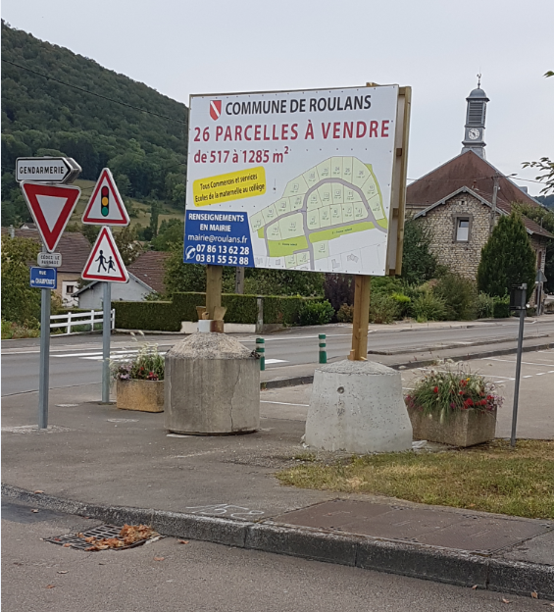
SITUATION

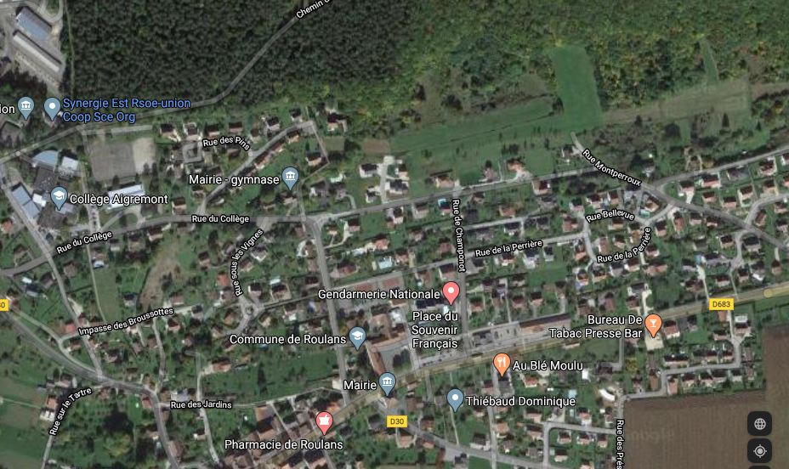
Lotissement en cours de réalisation
SITUATION DU LOTISSEMENT

VUE

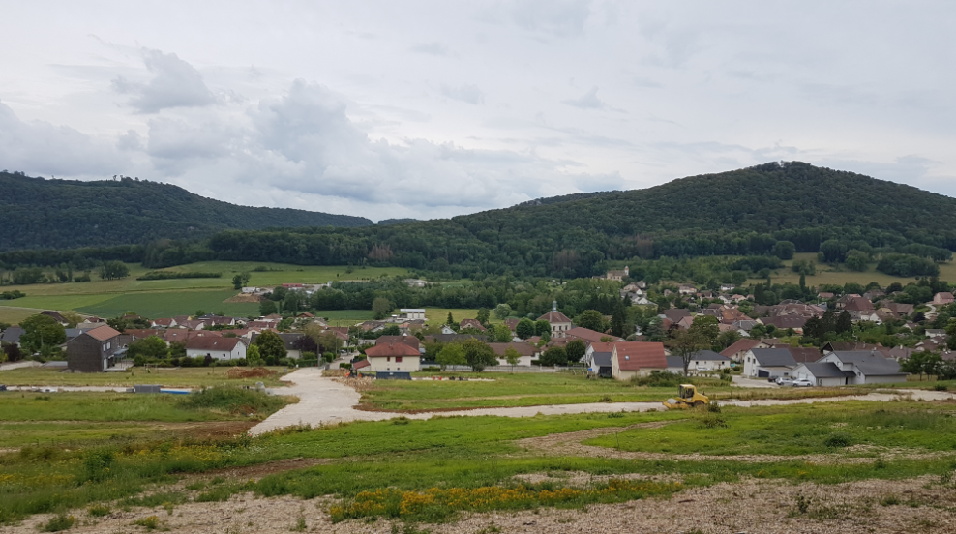

Proximité du centre de santé, de la pharmacie, de la gendarmerie
du restaurant, de la boulangerie, du bureau de tabac, du salon de coiffure, des écoles (maternelle, école primaire, collège).

Prix de … à …. €/m2

LOTISSEMENT EN COURS DE REALISATION

